Makalenin Türkçe Başlığı Bağlaçlar Hariç Her Kelimenin İlk Harfi Büyük
“Times New Roman” Fontunda 11 Punto Olacak Şekilde Buraya Eklenmelidir

Ad SOYAD^{*1}, Ad SOYAD¹, Ad SOYAD²

¹ Esk……….. Üniversitesi, ……….. Fakültesi, ………..Bölümü, Şehir, Türkiye
² TCDD Genel Müdürlüğü, ……….. Dairesi Başk., ………..Şube Müd., Şehir, Türkiye

*eposta@eposta.com

(Alınış/Received: ?.?.202?, Kabul/Accepted: ?.?.202?, Yayımlama/Published: ?.?.202?)

Öz: Makalenin şu anda üzerinde çalıştığınız şablon üzerinden hazırlanarak dergimize sunulması zorunludur. Bu şablon üzerinde hazırlanmayan ve bu şablonda belirtilen yazım kurallarına uygun olmayan makaleler reddedilir. Şablon üzerinde biçimsel (kenar boşlukları (3 cm), satır ve paragraf aralıkları, font, punto vb) değişiklik yapmayınız. Çalışmanız hakkında özet bilgiyi bu bölüme Times New Roman fontunda 10 punto, tek satır aralıklı ve yaklaşık 100-250 kelime olacak şekilde ekleyiniz. Yazar adlarının ilk harfi ve soyadlarının tümü büyük harf olacak şekilde yazılmalıdır. Yazarı ve çalışmanın yürütüldüğü yeri ilişkilendirebilmek amacıyla yazarın soyadından sonra ve çalışmanın yürütülmüş olduğu yerden önce üstsimge ile numaralandırılmalıdır (¹, ², ³ vb.). Sorumlu/Yazışılan yazar; soyadından sonra " * " simgesi ile belirtilmelidir. Adres bilgileri içerisinde çalışmanın yürütüldüğü yer, şehir ve ülke adı yer almalıdır. “ ” işaretine Ekle/Köprü üzerinden ORCID bağlantınızı yapınız.

Anahtar kelimeler: En az 3, en fazla 6 anahtar kelime virgül ile ayrılarak her anahtar kelimenin ilk harfi büyük olacak şekilde bu bölüme Times New Roman fontunda 10 punto olarak eklenmelidir.

The English Title of the Paper Should be Added to Here with Capitalized Letter of Each Word Except Conjunctions in “Times New Roman” font as 10 Point

Abstract: Please add summary information about your work in this division as 10 point in Times New Roman font, single-spaced and about 100-250 words.

Keywords: A minimum of 3 and a maximum of 6 keywords separated by a comma should be added in Times New Roman font, 10 points by capitalized letter of each key word.

1. Giriş

Bu bölüm yürütülmüş olan çalışmanın amacını ve çalışmanın arka planını oluşturan yeterli bir literatür bilgisini içermelidir.

Çalışmanızın; özet, kaynakça, özgeçmiş bölümleri dahil toplamda 12 sayfayı geçmeyecek şekilde yazılması gereklidir. Makalelerin Microsoft Office Word 2010 ve üzeri bir kelime işlemci ile hazırlanması gerekmektedir. Satır aralığı seçeneğinden metnin satır aralıkları (tablo dahil) “Tek” olarak ayarlanmalı, paragraflar arasında bir satır boşluk bırakılmalı ve paragraflar öncesi veya sonrasında otomatik aralık bırakılmamalı ve bu ayar sıfır olarak ayarlanmalıdır. Makalenin metin bölümü Times New Roman 11 punto Yazı Tipi karakterinde yazılmalıdır. Metin iki yana yaslı olacak şekilde düzenlenmelidir. Her başlıktan sonra bir satır boşluk bırakılmalı, otomatik aralık bırakılmamalı ve bu ayar sıfır olarak ayarlanmalıdır. Başlık yazımı ile ilgili detaylar 2.1. kısmında verilmiştir.

Çalışmaya kaynak eklenmesinde IEEE kaynakça formatı kullanılmalıdır. IEEE formatında kaynak gösterimi ile ilgili detaylı bilgi bu dokümanın sonundaki “Kaynakça” bölümünde farklı materyaller için örneklerle gösterilmiştir. Kaynaklar makale içinde veriliş sırasına göre köşeli parantez içinde rakam ([1], [2], [3] …) ile gösterilmelidir. Yazar adı verilecekse kaynak verme işlemi hemen yazar adından sonra (Arbağ vd. [5]), yazar adı verilmeden kaynak verilecek ise cümlenin sonuna (....... elde edilmiştir [4], [6]) kaynak verilmelidir. Ayrıca makalede verilen kaynak listesinin en az %20'si güncel (son 20 yılda yayımlanmış) çalışmalardan oluşması tavsiye edilmektedir. Kaynaklar toplu olarak ve aralıklı verilmemesi tavsiye edilmektedir (örnek [1-5] veya [1, 2, 3, 5, 8]), her kaynağın çalışmaya katkısı irdelenmeli ve metin içerisinde belirtilmelidir. Kaynak düzenlemesi için Mendeley, Zotero vb araçlar kullanılmış ise; makale sunum aşamasında tüm köprüler mutlaka kaldırılmalıdır.

Dergimizde sadece Araştırma Makaleleri yayınlanır. Derleme Makale için lütfen Editörle iletişim kurunuz.

2. Metot

Yürütülmüş olan çalışma deneysel bir çalışma ise deney prosedürü/metodu anlaşılır bir şekilde açıklanmalıdır. Teorik bir çalışma yürütülmüşse teorik metodu detaylı bir şekilde verilmelidir. Eğer çalışmanız bir bilimsel yönteme/metodolojiye/tekniğe/materyale dayanmıyor ise çalışmanızın dergimiz kapsamında bir Araştırma Makalesi olarak değerlendirilmeyeceğini hatırlatmak isteriz.

Metin içerisinde denklem, metinden sonra bir satır boşluk bırakılarak kenarlıkları gizlenmiş tek satırlık bir tablo içerisinde aşağıdaki örnekteki gibi verilmelidir.

$$A=πr^{2}$$ | (1)

Denklemden sonra bir satır boşluk bırakılarak metin devam etmelidir. Metin içerisinde denklemden “Denklem 1.” şeklinde kısaltma kullanılmadan bahsedilmelidir. Bir diğer örnek olarak, Denklem 2. verilmiştir.

$$iℏ\frac{∂ψ}{∂t}=Ηψ$$ | (2)

2.1. Metot alt başlığı

Makale genel olarak; Giriş, Metot, Bulgular ve Sonuç ana başlıklarıyla bölümlere ayrılmalı ve her bölüm başlığı numaralandırılmalıdır. Tüm başlıklar kalın yazı tipine dönüştürülmelidir. Numaralandırma işlemleri ana bölümler için 1.'den başlamalı ve tüm ana başlıklar (Özet, Teşekkür ve Kaynakça hariç) 2., 3., ... olarak devam etmelidir. İkincil başlıklar ana bölüm numaralandırmasına uygun olarak 1.1., 1.2., 1.3., ... şeklinde devam etmelidir. İkincil başlık; italik olacak ve sadece ilk kelimesinin ilk harfi büyük olacaktır. Ana başlıklardaki tüm kelimelerin ilk harfi büyük olacaktır. Makale içinde başlıklar hariç kalın yazı tipi kullanılmamalıdır.

3. Bulgular

Makalede SI birim sistemi kullanılmalıdır. Şekiller ve tablolar, bir çalışmanın bulgularını sunmanın etkili bir yoludur. İyi tasarlanmışsa, bir yazarın kelimelere dökebileceğinden daha fazla bilgi sağlar. Bir makalenin temel bulguları şekillerde ve tablolarda sunulmalıdır, çünkü okuyucular çalışma sonuçlarına genel bir bakış sağlamak için onlara bakacaktır. Bir makalede özet sonrası bakılan ilk yerler, tablo ve şekillerdir. Karmaşık veri ve ilişkilerin yorumlanmasını ve anlaşılmasını kolaylaştırır. Önemli bulguları ve trendleri özetleyip vurgulayarak okuma süresini azaltır. Makaledeki toplam kelime sayısını azaltırlar.

Tablo içermeyen bütün görüntüler (fotoğraf, çizim, diyagram, grafik, harita vs.) şekil olarak isimlendirilmelidir. Makaleye eklenecek şekiller (fotoğraf, çizim, diyagram, grafik, harita vs.) mutlaka yüksek çözünürlükte 300dpi veya üstü olmalıdır. Dosya boyutları 1 Mb’tı geçmemelidir.

Görseller ortalı olarak verilmelidir. Numaralandırma ve isimlendirmeyi eklediğiniz görselin altında boşluk bırakmadan 10 punto ile sadece ilk harf büyük olacak şekilde yapınız. İsimlendirmeden sonra nokta koymayınız. Şekil altındaki Şekil 1., Şekil 2. numaralandırmalarını örnekteki gibi kalın yazı tipine dönüştürünüz. Metin içerisinde “Şekil 1.” şeklinde kısaltma yapmadan kullanınız.

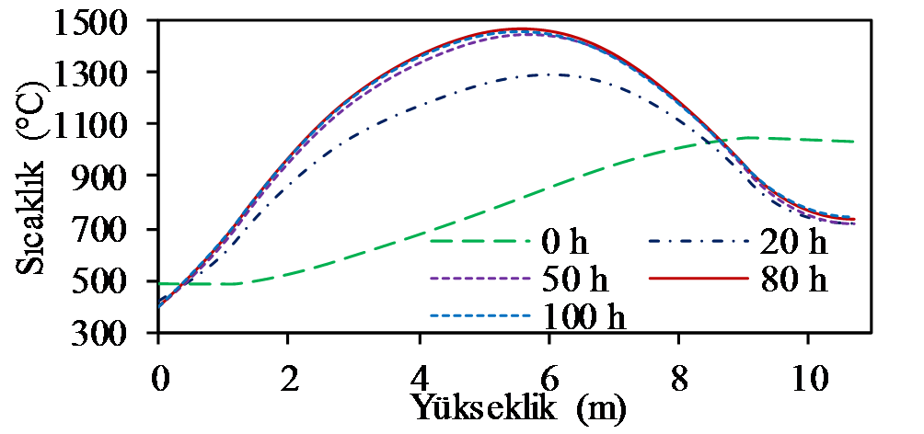
Şekil 1. Örnek şekil gösterimi numaralandırılması ve isimlendirmesi [1]

Bütün şekillerde kullanılan yazı karakteri Times New Roman 10 punto olması tavsiye edilmektedir. Birden fazla küçük resim aşağıdaki örnekte görüldüğü gibi birleştirilerek verilebilir.

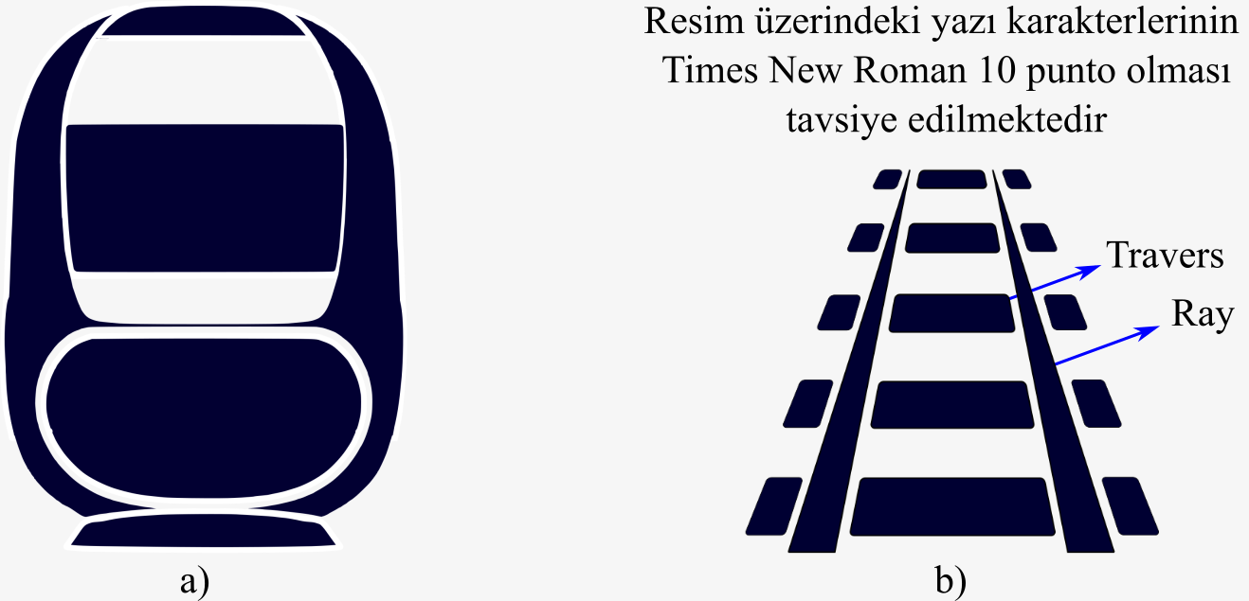
Şekil 2. İki resmin bir arda olduğu örnek gösterim a) Tren b) Yol

Şekillerde asla el yazısı kullanılmamalıdır. Özellikle şekiller üzerine metin kutusu ile isimlendirme yapılmasından kaçınılmalıdır. Eğer metin kutusu kullanılması zorunlu ise metin kutusu yerleştirildikten sonra şekil olarak yeniden oluşturulmalıdır.

Her bir şekil metin içinde geçişlerine göre numaralandırılmalıdır. Şekillerin her birinin metin içerisinde bahsedildiğinden emin olunmalıdır. Ayrıca şekillere otomatik numaralandırma yapmak için; Word’de Başvurular/Resim Yazıları veya vb araçlarla köprü verilmemelidir. Verilmişse bile makalenin sunum aşamasında şekil numarası köprüleri mutlaka kaldırılmalıdır.

Şekiller yukarıda verilen örnek gibi hazırlanmadır. Şekil ile önceki ve sonraki paragraf arasında bir satır boşluk olmalıdır. Şekil başlıkları şeklin altına boşluk bırakmadan konulmalıdır.

Tablo eklenmesi durumlarında lütfen aşağıda belirtilen formatı kullanınız ve metin içerisinde “Tablo 1.”, “Tablo 2.” şeklinde kısaltma yapmadan kullanınız. Numaralandırma ve isimlendirmeyi tablonun üstüne boşluk bırakmadan 10 punto ile sadece ilk harf büyük olacak şekilde yapınız. İsimlendirmeden sonra nokta koymayınız. Tablo üstündeki Tablo 1., Tablo 2 numaralandırmalarını örnekteki gibi kalın yazı tipine dönüştürünüz.

Türkiye'de ondalık işareti olarak virgül kullanılır. İngilizcedeki nokta gösterimi ile karıştırmayınız. Örnek: Doğru: 5,25 m Yanlış: 5.25 m

Tablo 1. Örnek tablo gösterimi
Sütun Başlığı | Sütun Başlığı | Sütun Başlığı
5,25 | Hücre Girdisi | Hücre Girdisi
0,9 | Hücre Girdisi | Hücre Girdisi
100,5 | Hücre Girdisi | Hücre Girdisi
Hücre Girdisi | Hücre Girdisi | Hücre Girdisi
Hücre Girdisi | Hücre Girdisi | Hücre Girdisi
Hücre Girdisi | Hücre Girdisi | Hücre Girdisi
Hücre Girdisi | Hücre Girdisi | Hücre Girdisi
Hücre Girdisi | Hücre Girdisi | Hücre Girdisi
Hücre Girdisi | Hücre Girdisi | Hücre Girdisi

Bütün tablolarda kullanılan yazı karakteri Times New Roman 10 punto olmalıdır. Tabloda sütün başlıkları örnekte görüleceği gibi kalın yazı tipi olmamalıdır. Tablolar resim (jpg vd) olarak verilmemelidir.

Her bir tablo metin içinde geçişlerine göre numaralandırılmalı, bütün tablolar eserin metin bölümünde ilgili paragraftan hemen sonra verilmelidir. Tabloların her birinin metin içerisinde bahsedildiğinden emin olunmalıdır. Ayrıca tablolara otomatik numaralandırma yapmak için; Word’de Başvurular/Resim Yazıları veya vb araçlarla köprü verilmemelidir. Verilmişse bile makalenin sunum aşamasında tablo numarası köprüleri mutlaka kaldırılmalıdır.

Tablolar yukarıda verilen örnek gibi hazırlanmadır. Tablo ile önceki ve sonraki paragraf arasında bir satır boşluk olmalıdır. Tablo başlıkları tablonun üstüne boşluk bırakmadan konulmalıdır.

Görsel açıdan iyi gözükmesi için; başlıkları, şekilleri veya tabloları bir sonraki sayfaya birden fazla satır boşluğu bırakmak suretiyle aktarmayınız. Makalenin görsel sunumu, sayfa düzeni, başlıkların yeri, şekillerin yeri, tabloların yeri makalenin kabulünden sonra mizanpaj editörü tarafından elden geçirilecektir. Daha önceden fazladan bırakılan satır boşlukları bu düzenlemeyi zorlaştırmaktadır.

Çok yazarlı makalelerde tüm yazarların https://dergipark.org.tr ye kayıtlı olması zorunludur. Birden fazla yazarlı makalelerde, makalenin tüm yazarlarını, makaledeki sıraya göre makale yükleme aşamasında sisteme eklemeyi unutmayız.

Makalenizi sisteme .docx formatında yükleyiniz. .pdf formatında yüklemeyiniz lütfen. Telif Hakkı Devir Formunu imzalamayı, .pdf formatına çevirmeyi ve sisteme yüklemeyi unutmayınız. Son olarak; muhtemel yazım hataları kelime işlemcinin "Yazım ve Dilbilgisi" denetimi ile kontrol ediniz. "Editöre Not" alanına makalenin özgün yönünü ve makalenin bilime somut katkısını yazınız.

Burada sözü edilen yazım kurallarına uygun olmayan çalışmalar değerlendirmeye alınmaksızın iade edilecektir.

Tüm makalelere Çifte-kör hakemlik (en az 2, ortalama 4-5 hakem ile) süreci uygulanır. Önermek istediğiniz hakem var ise makalenizi sisteme yükleme aşamasında mutlaka giriniz. Makale konusu ile ilgili en az iki hakem önerisinde bulunmanızı tavsiye ediyoruz.

İngilizce makaleler için dil bilgisi ve anlam yönünden kontrol edildiğini gösteren proofreading&editing belgesi sunulması zorunludur.

4. Sonuç

Bu bölümde çalışmanın küçük bir özeti ile birlikte detaylardan arındırılmış çıktılar beklenmektedir.

Ülkemizde gerçekleştirilen demiryolu ve raylı sistem alanındaki çalışmaların yaygınlaştırılması ve görünür hale getirilmesinde vermiş olduğunuz desteklerden dolayı sizlere şükranlarımızı sunarız.

Teşekkür

Bu bölüme çalışmaya yazarlar dışında katkıları olan kişi, kuruluş veya proje bilgilerini ekleyiniz. Özellikle desteklenmiş bir proje kapsamında yapılmış ise mutlaka belirtilmelidir.

Kaynakça

Kaynakça kısmı; indeksler/dizinler tarafından en çok takip edilen bölümdür. Bu nedenle dergimizin bu indekslere girebilmesi ve kalabilmesi için; aşağıdaki şartlara uymayan makaleler ön kontrol aşamasında kesinlikle ret edilecektir.

Kaynakçanın “Times New Roman” fontunda, 10 punto, tek satır aralıklı ve iki yana yaslı olacak şekilde verilmesi gerekmektedir. Dergimizde IEEE kaynakça formatı kullanılmalıdır. Kaynakça gösterimi için aşağıda IEEE kaynakça formatı örnekleri verilmiştir. Burada Mendeley, Zotero vb araçlar kullanılmış olsa bile; makale sunum aşamasında tüm köprüler kaldırılmalıdır.

Dergimiz TR Dizin tarafından yazar isim ve soyad yazımıyla ilgili uyarılmıştır. Bu nedenle aşağıdaki doğru gösterime uymanız gerekmektedir. “Mehmet Yılmaz” için doğru ve yanlış gösterimler:
Doğru: M. Yılmaz
Yanlış: Yılmaz M., M. YILMAZ, Yılmaz Mehmet, Y. Mehmet, Mehmet Yılmaz, Mehmet YILMAZ

Makale:
Burada özellikle makale başlığının ilk kelimesinin ilk harfi büyük diğer kelimelerin tamamı küçük harf olmasına dikkat ediniz. Ayrıca dergi adı italik olacak.
- N. Surname, “Title of the paper,” Abbrev. Title of the Journal, vol. x, no. x, pp. xxx–xxx, Abbrev. Month, year, doi: xxx
- R. Li, C. Zheng, H. Wang, D. Zhao, B. Ran, and X. Xue, “Intersection traffic signal optimisation considering the impact of upstream curbside bus stops,” IET Intelligent Transport Systems, vol. 14, no. 8, pp. 880–888, 2020, doi: 10.1049/iet-its.2019.0660
- J. U. Duncombe, "Infrared navigation - Part I: An assessment of feasability," IEEE Trans. Electron. Devices, vol. ED-11, pp. 34-39, Jan. 1959. doi: xxxxxx/xxxx.xxx
- B. Ghadimi, F. Kowsary, and M. Khorami, “Thermal analysis of locomotive wheel-mounted brake disc,” Appl. Therm. Eng., vol. 51, no. 1–2, pp. 948–952, Mar. 2013
- U. Friesen et al., “Bogie-monitoring technology: Extending the detection of derailments to cover applications with slab tracks,” Proc. Inst. Mech. Eng. Part F J. Rail Rapid Transit, vol. 232, no. 10, pp. 2385–2391, Nov. 2018. doi: xxxxxx/xxxx.xxx
- A. Radosavljevic, “Measurement of train traction characteristics,” Proc. Inst. Mech. Eng. Part F J. Rail Rapid Transit, vol. 220, no. 3, pp. 283–291, May 2006.

Bildiri:
- N. Surname, “Title of the paper,” in Abbrev. Title of the Conference, Location, Year, pp. xxx–xxx (If applicable)
- P. Voltr, “Simulation of wheel rail contact conditions on experimental equipment,” in 22nd International Conference: Current Problems in Rail Vehicles Vol II, Zilina, Slovakia, 2015, pp. 299–306

Kitap:
- N. Surname, Title of the book. City of Publisher, State (If applicable), Country: Abbrev. of Publisher, year
- S. Iwnicki, Handbook of railway vehicle dynamics. Boca Raton: CRC/Taylor & Francis, 2006

İnternet Sitesi:
- N. Surname or Owner, “Page Title,” Year. [Online]. Available: web address [Accessed date accessed]
- Shift2Rail, "Astrail project overview," 2018. [Online]. Available: https://projects.shift2rail.org/s2r_ip2_n.aspx?p=S2R_ASTRAIL [Accessed August 12, 2019]
- C. Newman, “5AT Advanced Steam Locomotive Project Locomotive and Train Resistance,” 2010. [Online]. Available: http://5at.co.uk/index.php/definitions/terrms-and-definitions/resistance.html#Plots. [Accessed: 17-Sep-2020].

Tez:
- N. Surname, “Title of thesis/dissertation,” Thesis type, Abbrev. Dept., Abbrev. Univ., City of Univ., Abbrev. State (If applicable), year
- J. O. Williams, “Narrow-band analyzer,” Ph.D. dissertation, Dept. Elect. Eng., Harvard Univ., Cambridge, MA, 1993

Standart:
- Title of standard, Standard number, Corporate author (If applicable), location (If applicable), date
- IEEE Criteria for Class IE Electric Systems, IEEE Standard 308, 1969

Kılavuz/Yazılım:
- N. Surname (or Abrrev. Name of Co., City of Co., Abbrev. State, Country), Name of Manual/Handbook/Software, x ed. (year). Accessed: Date. [Online]. Available: http://www.url.com
- Mathworks, MA, USA. MATLAB documentation. Accessed: Aug. 13, 2020. [Online]. Available: https://www.mathworks.com/help/pdf_doc/matlab/index.html

Özgeçmiş
Ad SOYAD
Bu alandaki sözcük sayısı 70’ı geçmeyecektir. Ad SOYAD dan önce unvan yazılmayacaktır. Metin içinde nerde hangi unvan ile çalışıldığı yazılabilir. Vesikalık resim genişliği/eni 3,5 cm ve çözünürlüğü en az 300 dpi olacaktır. Örnek metin: 1980 tarihinde doğmuştur. Lisans eğitimini … Üniversitesinde tamamlamıştır. TCDD Genel Müdürlüğü …. Dairesinde/ … Üniversitesinde çalışmaktadır. İlgi alanına giren araştırma konuları ……. dır.
E-Posta: eposta@eposta.com
Ad SOYAD
Bu alandaki sözcük sayısı 70’ı geçmeyecektir. Ad SOYAD dan önce unvan yazılmayacaktır. Metin içinde nerde hangi unvan ile çalışıldığı yazılabilir. Vesikalık resim genişliği/eni 3,5 cm ve çözünürlüğü en az 300 dpi olacaktır. Örnek metin: 1980 tarihinde doğmuştur. Lisans eğitimini … Üniversitesinde tamamlamıştır. TCDD Genel Müdürlüğü …. Dairesinde/ … Üniversitesinde çalışmaktadır. İlgi alanına giren araştırma konuları ……. dır.
E-Posta: eposta@eposta.com
Beyanlar:
Bu makalede bilimsel araştırma ve yayın etiğine uyulmuştur.
Yazarların katkıları: Ad SOYAD: Kavramsallaştırma, Metodoloji, Yazılım. Ad SOYAD: Kaynaklar, Doğrulama, Yazma-orijinal taslak hazırlama. Ad SOYAD: Görselleştirme, İnceleme. Ad SOYAD: Kontrol. Ad SOYAD: Yazma-gözden geçirme ve düzenleme.
Güncelleme: 28.01.2024

